海洋生物的种类
动物的类别 | 例子 | 特征
哺乳动物纲 | 鲸和海豚，  懦艮，海狮，  海豹等。 | 都是自己产生身体热量的脊椎动物，皮肤上有毛发的生长，生产母乳以哺育后代。 | 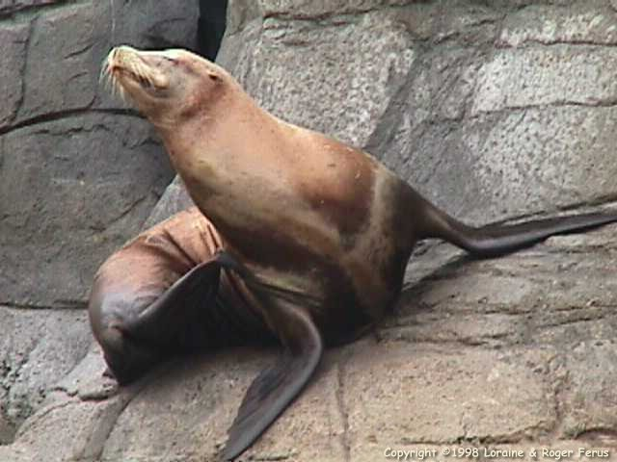
鸟纲 | 企鹅，鹈鹕，  鸬鹚，塘鹅，  海鸥等 | 都是自己产生身体热量的脊椎动物，皮肤上有羽毛或鳞覆盖。他们的身体适应飞行。 | 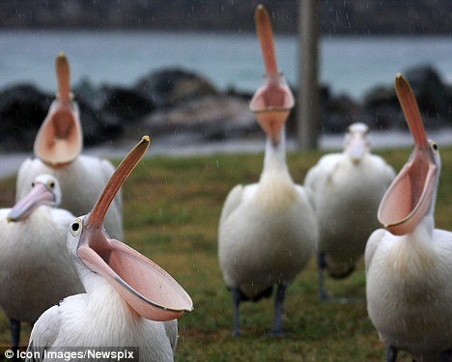
爬行动物纲 | 鳄鱼，  海龟，  海蛇 | 都是冷血的脊椎动物，自己不能产生身体热量，皮肤被鳞片所覆盖，呼吸空气中的氧气。 | 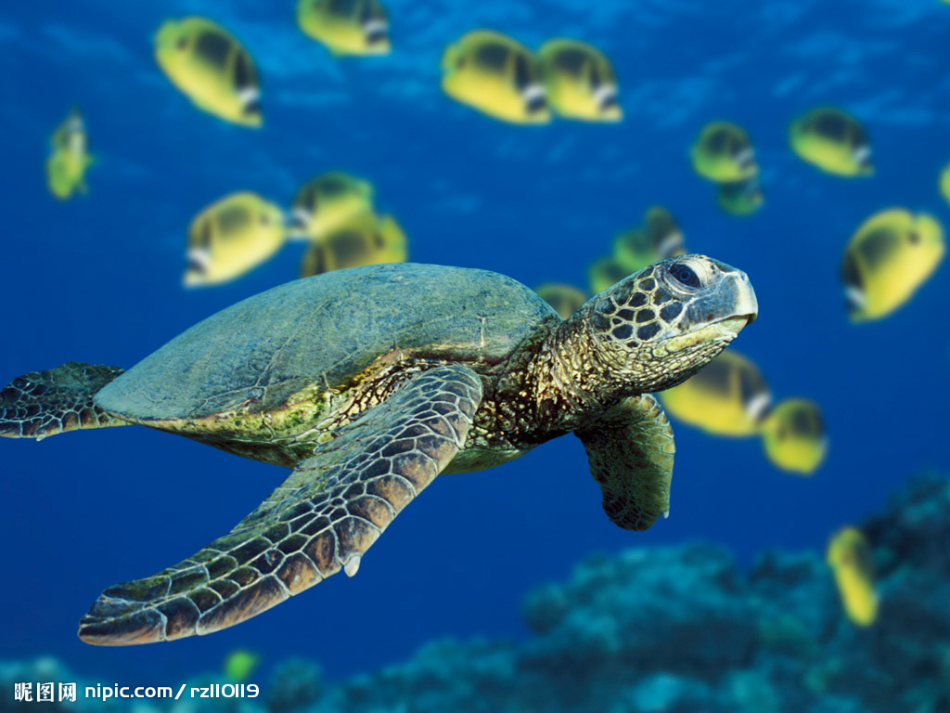
鱼纲 | 骨鱼  软骨鱼 | 也是冷血的脊椎动物，不能产生身体的热量，通常皮肤由鳞片覆盖，用腮从水中呼吸，吸取氧气。 | 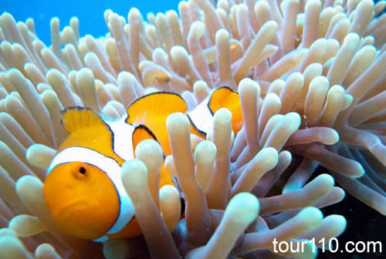
海鞘纲 | 海鞘类  （单海鞘类，  复海鞘类）  包括柄海鞘、玻璃海鞘、拟菊海鞘等 | 共约有1250种。  这种海洋生物早期在自由游动时期有脊索，后来在陆地安居后变成了过滤海水的无脊椎动物。 | 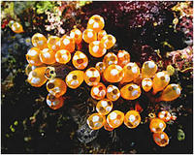
棘皮动物纲 | 毛头星，海星  海蛇尾，筐蛇尾  海胆  海参 | 这是无头的无脊椎动物。在身体内有5个放射状的器官。在皮肤底下有骨骼的板块，靠管状腿部进行移动。 | 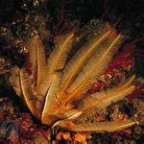
苔藓动物门 | 亦称苔藓虫。苔藓类动物（带状珊瑚） | 是具有真体腔的水生动物，有些类群的群体形如苔藓植物。体外分泌一层胶质，形成群体的骨胳。虫体前端有口。用触手捕捉浮游生物。 | 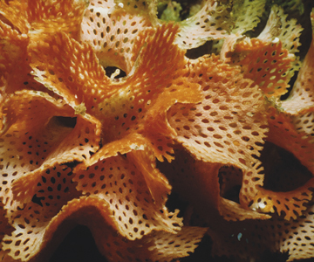
软体动物 | 贝壳  双壳贝  腹足动物，裸鳃亚目动物  头足类动物 | 有柔软的身体，有些种类有壳保护身体。躯体由头部，器官块和能游动的脚部组成。除了双壳贝之外，它没有头部，有粗钝的舌头。 | 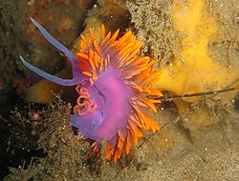
甲壳动物 | 小虾，明虾  龙虾  螃蟹 | 节肢动物。甲壳亚门的躯干由数个节组成。可分为三大部分：头部，胸部和腹部。有时候头部和胸部可能也会融合到一起而组成头胸部。 | 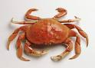
虫纲 | 扁形虫  纽虫  分割蠕虫 | 扁形虫有嘴没肛门，也没有大的体腔。分割蠕虫有消化系统，神经系统和循环系统。 | 
腔肠动物 | 栉水母，水息虫水母，硬珊瑚，黑珊瑚，软珊瑚，扇柳珊瑚，海葵，软管海葵 | 有刺人的细胞（刺细胞）。身体由两层细胞组成，有消化腔。称为腔肠动物的腔肠体 | 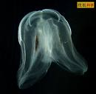
海绵动物门 | 海绵动物 | 从微小至2米长的多细胞生物。没有器官，也没有明晰的组织，有骨骼，滤食性动物。 | 